Korean Presbyterian Church of MN  미네소타 한인장로교회  5840 Humboldt Avenue North  Brooklyn Center, MN 55430 | 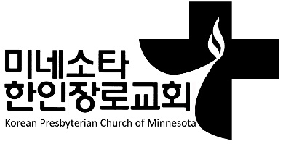 | Phone: (763)560-6699  Fax: (763)560-2222  www.kpcm.org kpcm@kpcm.org

교회창립 30주년 30명 선교/구제 사업 후원 신청서

- 신청자
신청자 정보 (목장이나 단체인 경우 목자 또는 단체장)
신청하는 목장이름 또는 단체이름 (목장이나 단체인 경우)
신청자, 목자, 또는 단체장 이메일
신청자, 목자, 또는 단체장 전화

- 후원대상
이름 | 한글:  영어:
후원대상 주소
후원대상 이메일 |  | 후원대상전화

- 신청 사유

신청서를 작성하신 후 이메일 (kpcm@kpcm.org)로 미네소타 한인 장로교회에 보내주시기 바랍니다.

